ما هو الاحتباس الحراري؟
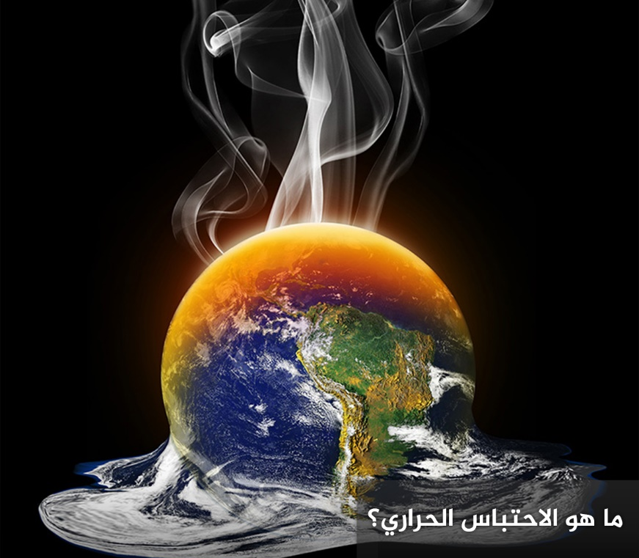

تُعرّف ظاهرة الاحتباس الحراري على أنّها ارتفاع في معدّل درجة حرارة الهواء الجوّي الموجود في الطبقة السفلى من سطح الأرض،
وتحدث هذه الظاهرة عند حبس أو احتباس حرارة الشمس في الغلاف الجوي للأرض بعد دخولها إليه، ممّا يرفع درجة حرارة الأرض ويجعلها أكثر دفئاً، ويتم ذلك من خلال امتصاص غازات الغلاف الجوي كثاني أكسيد الكربون لطاقة الشمس وحبسها بالقرب من الأرض ممّا يساهم في ارتفاع حرارة الأرض.
غازات الاحتباس الحراري
هي غازات تتواجد في الغلاف الجوي بشكل طبيعي مثل ثاني أكسيد الكربون، تعمل على امتصاص الأمواج الطويلة "الأشعة تحت الحمراء" وإصدارها إلى الغلاف الجوّي، ممّا يعمل على تسخين الأرض بما يناسب قدرة الكائنات الحية للعيش على سطحها، وبالرغم من أهميّة دورها في الحفاظ على حرارة الأرض إلّا أنّ ازدياد نسبتها بشكلٍ كبيرٍ بسبب العوامل البشريّة يُحدث خللاً في التغيُّر المناخي وارتفاع درجة حرارة الأرض مما يتسبب بظاهرة الاحتباس الحراري.

أسباب الاحتباس الحراري
العوامل البشرية
تُساهم الأنشطة البشريّة في تغيير المناخ بشكلٍ واضحٍ من خلال استخدام الإنسان للوقود الأحفوري بأشكاله المختلفة في أنشطته، إذ إنّ احتراق الوقود الأحفوري يؤدي إلى انبعاث الغازات الدفيئة كغاز ثاني أكسيد الكربون في الجو، ممّا يؤدي إلى إحداث تغيير في الغلاف الجويّ مثل كميّة الهباء الجوي "جزيئات عالقة في الهواء" والغيوم.
العوامل الطبيعية
تعتبر ظاهرة الاحتباس الحراري ظاهرة معقدة؛ فهي ناتجة عن التفاعل بين الأسباب البشريّة مع مجموعةٍ من العوامل الطبيعيّة، ويعد الارتفاع في متوسط درجة الحرارة في الوقت الحاضر ناتجاً عن التفاعل بينهما، ومن العوامل الطبيعية ما يأتي:
- البراكين
- النشاط الشمسي
- ذوبان الجليد السرمدي
- حرائق الغابات

